Спортсмены из Черемушек стали лучшими на городских соревнованиях по мини-футболу в своей группе
25.02.2021

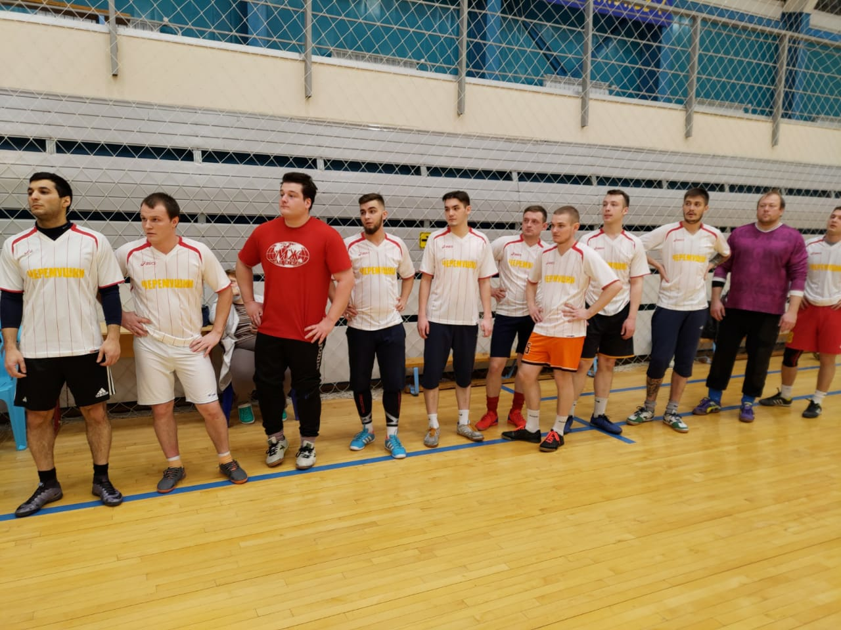
На городских соревнованиях по мини-футболу в рамках Московской комплексной межокружной Спартакиады «Спорт для всех» выступили спортсмены из Черемушек в составе сборной команды ЮЗАО.
Мероприятие проходило в физкультурно-оздоровительном комплексе «Братеево». Соревнования проходили для команд, в состав которых входили мужчины от 18 лет и старше. Продолжительность матча – 2 тайма по 20 минут.
Подобные мероприятия проводятся для пропаганды здорового образа жизни у взрослых, вовлечение их в регулярные занятия физической культурой и спортом.
В рамках встреч наши спортсмены встретились с командами из ТиНАО, ЦАО и ЮАО. По итогам матчей спортсмены из ЮЗАО стали лучшими, обыграв всех соперников.
Они стали лучшими в своей группе, что позволяет команде бороться в финальной стадии турнира.
ФОТО: управа района Черемушки

Адрес страницы: http://cheremush.mos.ru/presscenter/news/detail/9742086.html
Управа района Черемушки города Москвы

